**TP4 : Médiathèque**

GRAGLIA Valentin

TD3/TP5

M2104 – Base de la Conception Objet

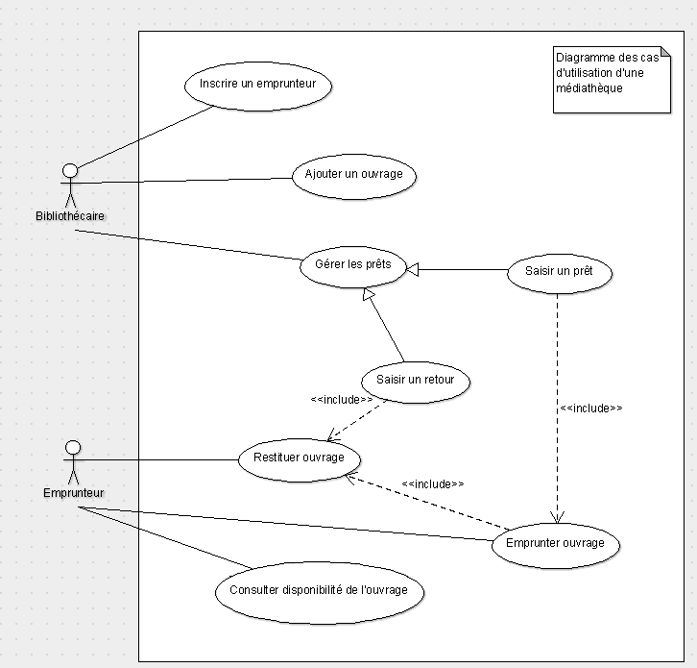**Diagramme des cas d’utilisation :**

**Scénario nominal :**

|  |  |  |
| --- | --- | --- |
| Cas d’utilisation | Emprunter Livres et/ou DVD et/ou CD | |
| Acteur primaire | Emprunteur | |
| Système | Système de la médiathèque | |
| Intervenants | Emprunteur  Bibliothécaire | |
| Niveau | Objectif d’utilisateur | |
| Préconditions | Être inscrit dans la base de données de la bibliothèque | |
| Opérations | Acteur | Système de la médiathèque |
| 1 |  | Le système affiche la page de connexion |
| 2 | L’emprunteur se connecte |  |
| 3 |  | Le système confirme la connexion |
| 4 |  | Le système affiche la page d’accueil du site |
| 5 | L’emprunteur consulte la disponibilité du livre et/ou du DVD et/ou du CD qu’il souhaite emprunter |  |
| 6 |  | Le système affiche la disponibilité de la recherche |
| 7 | L’emprunteur envoie une demande d’emprunt au système |  |
| 8 |  | Le système vérifie si l’emprunteur a rendu les documents empruntés précédemment |
| 9 |  | Le système confirme l’emprunt d’un document |
| 10 | L’emprunteur confirme l’emprunt du document |  |
| 11 |  | Le système confirme l’emprunt du document |

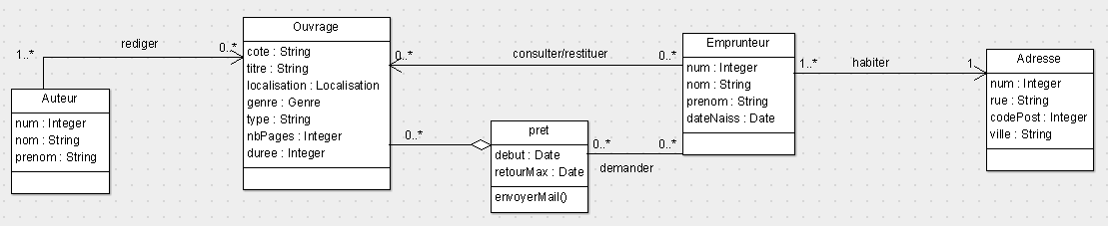**Diagramme de classe :**